
מערכת ניהול לוז אימונים לקבוצות ספורט
מדריך למנהל המועדון
הקמה וניהול שוטף של המערכת
מדריך הכרה — צעד אחר צעד

מה המנהל עושה במערכת
כמנהל המועדון יש לך דשבורד פרטי המנהל אך ורק את המועדון שלך. ממנו אתה מקים מאמנים ואולמות, בונה את לוז השבוע, מפרסם אותו להורים, מאשר בקשות שינוי מהמאמנים, ושולח הודעות. כל הנתונים נשמרים במסד הנתונים (DB) של המערכת — הדבר היחיד שנשאר "אקסל זמני" הוא גיליון הטיוטה שלך עד לרגע הפרסום.
להלן כל שלב, לפי הסדר, עם צילום מסך אמיתי מהמערכת.

שלב 1 · כניסת מנהל
היכנס לכתובת המועדון שלך בתוספת ‎/admin (לדוגמה: ‎/raanana/admin). הזן שם משתמש וסיסמה שקיבלת. המערכת זוכרת אותך במכשיר כך שלא תצטרך להתחבר כל פעם מחדש.
מגדירים: שם משתמש + סיסמה של המנהל.
רואים: מסך כניסה נקי עם שם המועדון.
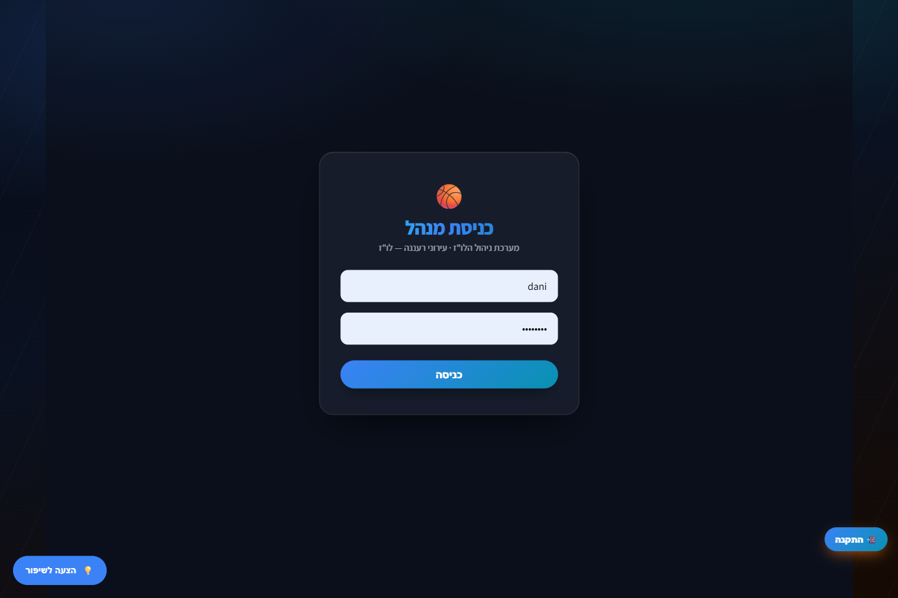

שלב 2 · הגדרות מערכת — חיבור לגיליון הטיוטה
בלשונית "⚙️ הגדרות מערכת" מדביקים את הקישור לגיליון ה‑Google Sheet שמשמש כטיוטה השבועית. זהו ה"אקסל הזמני" — המקום היחיד שבו אתה עורך לוז לפני פרסום. כל שאר ההגדרות כבר נשמרות ב‑DB.
מגדירים: כתובת ה‑CSV של גיליון הטיוטה + כתובת השמירה (Web App).
רואים: אישור חיבור; אחרי חיבור נפתחות הלשוניות "בניית שבוע" ו"תצוגה מקדימה".
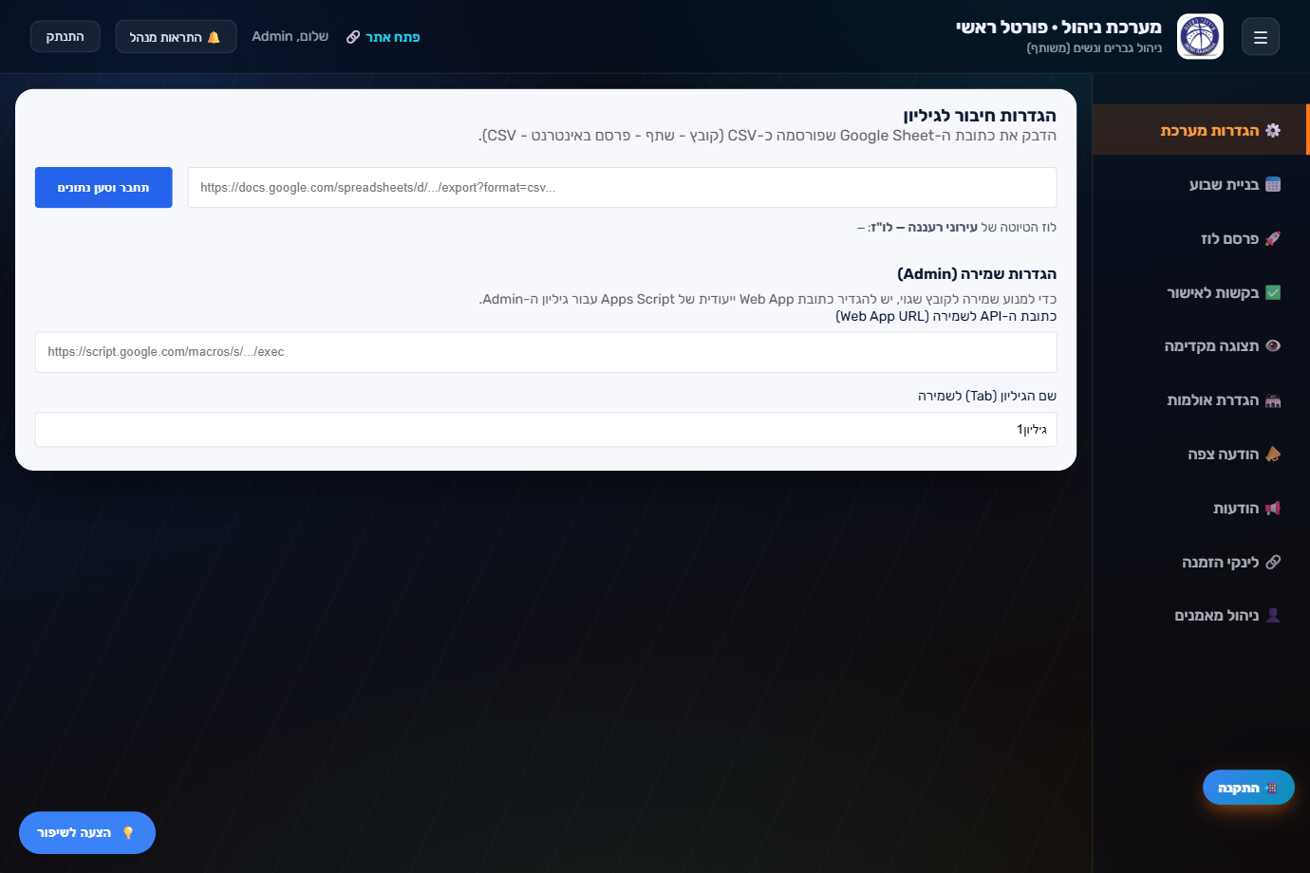

שלב 3 · הקמת מאמנים
בלשונית "👤 ניהול מאמנים" מוסיפים כל מאמן: שם (כפי שמופיע בלוח), קוד אישי לכניסה, וסימון הקבוצות שלו. המאמן ייכנס לפורטל המאמנים עם השם והקוד ויראה רק את הקבוצות שלו.
מגדירים: שם מאמן · קוד אישי · קבוצות (אפשר כמה).
רואים: רשימת כל המאמנים הקיימים, עם עריכה/מחיקה לכל אחד.
- הקוד האישי הוא מה שהמאמן יקליד בכניסה — מסרו לו אותו.
- אפשר לשייך מאמן לכמה קבוצות בבת אחת.
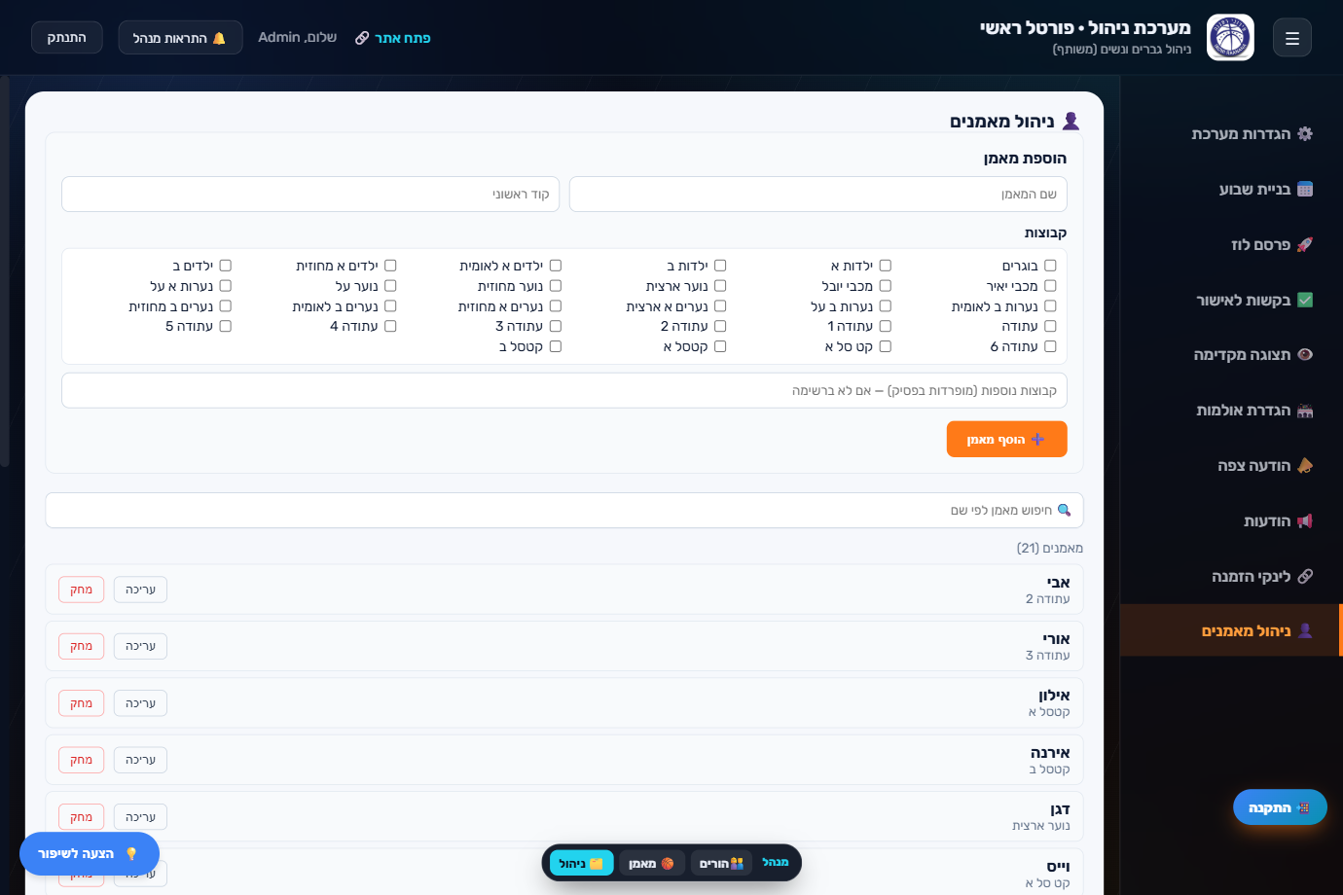

שלב 4 · הקמת אולמות
בלשונית "🏟️ הגדרת אולמות" מגדירים את האולמות והכתובות שלהם. הכתובת שמוזנת כאן היא זו שתופיע להורים ככפתור "ניווט במפות", כך שהם מגיעים בדיוק למקום.
מגדירים: שם אולם + כתובת לניווט (לכל אולם).
רואים: רשימת האולמות; אפשר לערוך כתובת או להסתיר אולם שלא בשימוש.
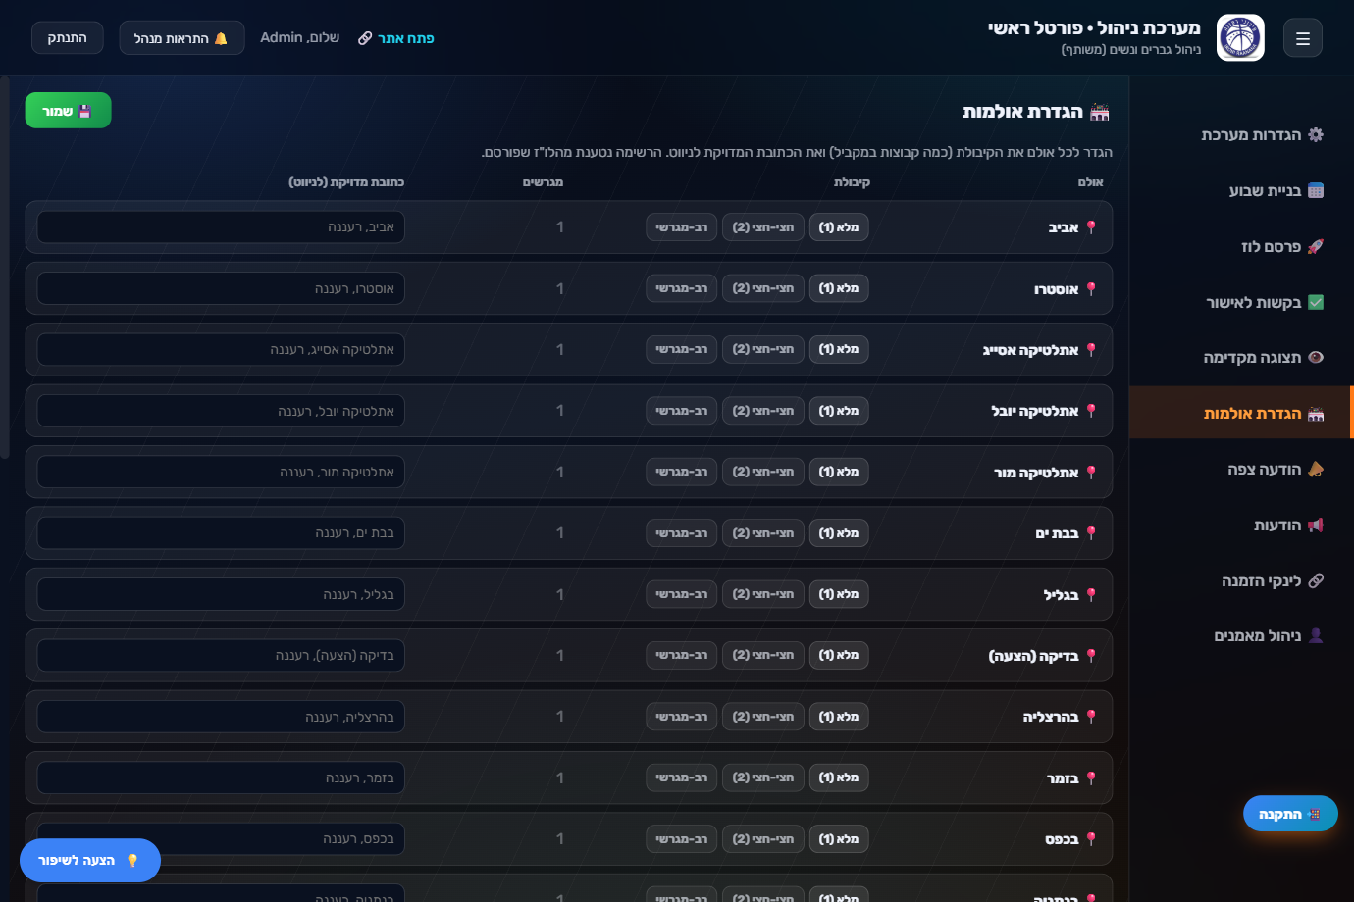

שלב 5 · בניית שבוע — הגדרות שבועיות לכל קבוצה
בלשונית "📅 בניית שבוע" (נפתחת אחרי החיבור לגיליון) מגדירים לכל קבוצה את חוקי השבוע: מספר אימונים בשבוע, משך כל אימון (בדקות), והאם להפעיל אילוץ/שיבוץ אוטומטי. אלו הכללים שעל בסיסם נבנה השבוע.
מגדירים: לכל קבוצה — מס׳ אימונים, משך, ואילוצים.
רואים: טבלת כל הקבוצות עם החוקים, וכפתור "הפעל אילוץ" לשיבוץ אוטומטי.
- העריכה המלאה של השעות והאולמות מתבצעת בגיליון הטיוטה (ה"אקסל הזמני").
- כאן קובעים את המסגרת; השיבוץ עצמו נראה בתצוגה המקדימה.
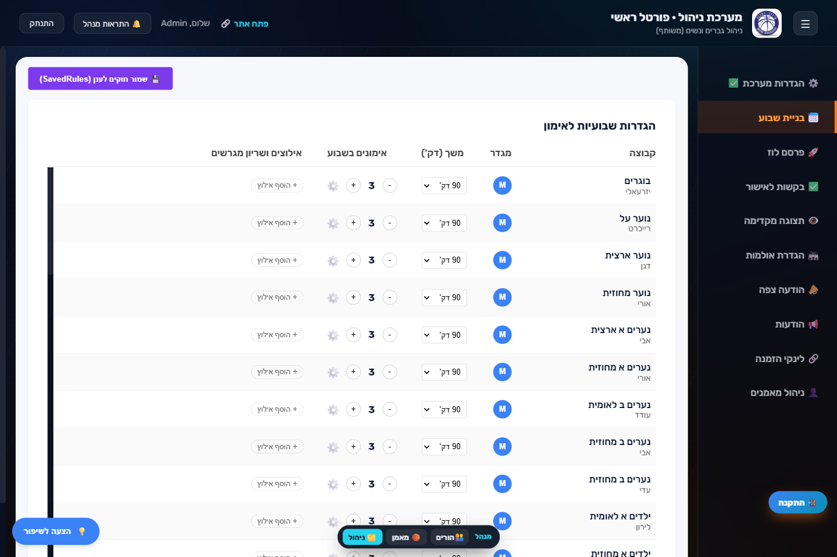

שלב 6 · תצוגה מקדימה של הלוז
בלשונית "👁️ תצוגה מקדימה" רואים את כל השבוע שנבנה כטבלה מלאה — קבוצות מול ימים, עם כל האימונים בצבעים. כאן בודקים שהכל תקין ומסודר לפני שמפרסמים להורים.
רואים: את כל אימוני השבוע בטבלה אחת (קבוצות × ימים), עם שעות ואולמות.
בודקים: התנגשויות, חוסרים או טעויות — לפני הפרסום.
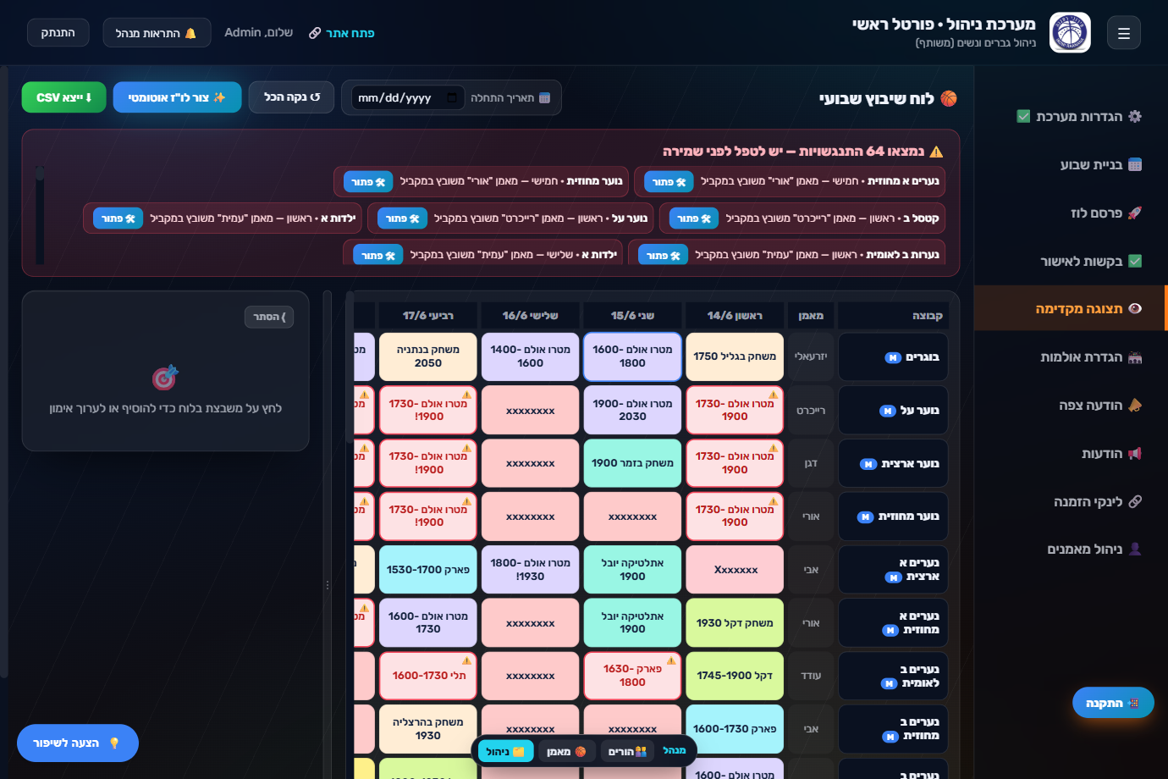

שלב 7 · פרסום הלוז להורים
כשהשבוע מוכן ובדוק — נכנסים ללשונית "🚀 פרסם לוז" ולוחצים על הכפתור הירוק. המערכת לוקחת תמונת מצב של הטיוטה, שומרת אותה כשבוע ה"חי" ב‑DB עם תאריך, ומאותו רגע כל ההורים רואים את הלוז המעודכן (וגם מקבלים התראה).
עושים: לחיצה אחת על "פרסם לוז".
רואים: טבלת "פרסומים אחרונים" — כל פרסום עם תאריך, מס׳ אימונים וסטטוס (חי/ארכיון).
- הפרסום הקודם נשמר אוטומטית בארכיון — שום מידע לא נמחק.
- כל פרסום מתועד עם השעה ומי ביצע אותו.
- עד לרגע הלחיצה — ההורים עדיין רואים את הלוז הקודם; הפרסום הוא הרגע שבו "הכל יוצא לאוויר".
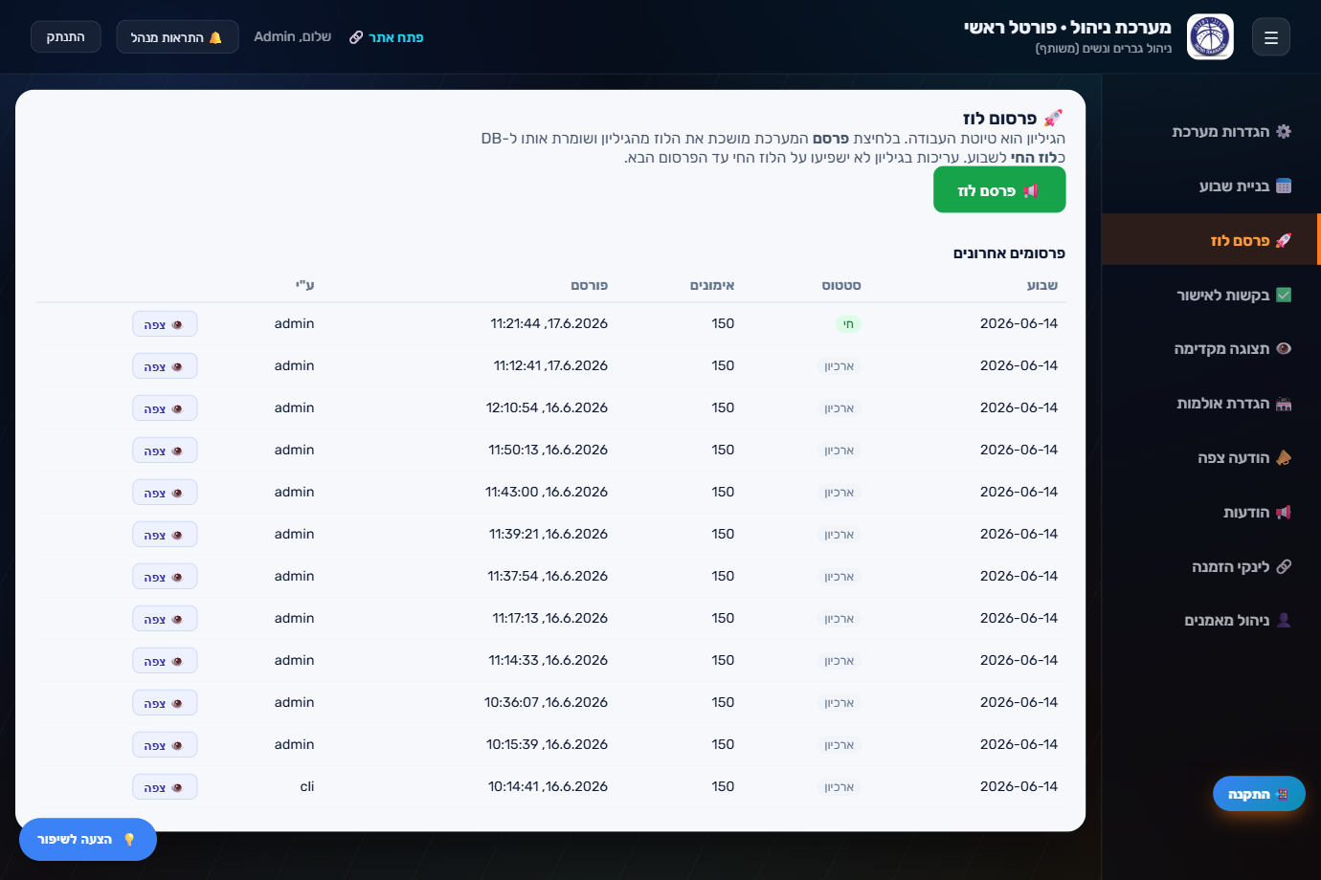

שלב 8 · צפייה בארכיון לוז
בכל שורה בטבלת הפרסומים יש כפתור "👁️ צפה". לחיצה עליו פותחת בדיוק את הלוז שפורסם באותו תאריך, מסודר לפי ימים — נוח לבדוק "מה היה בשבוע שעבר".
רואים: כל האימונים של אותו פרסום, מקובצים לפי יום ושעה.
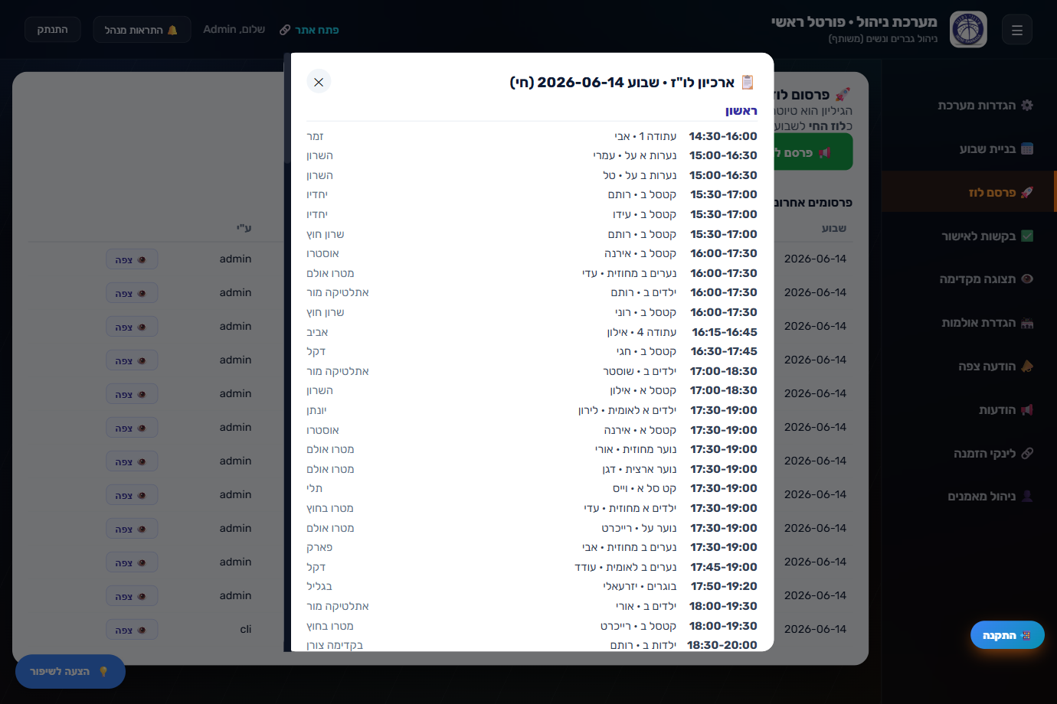

שלב 9 · אישור בקשות שינוי ממאמנים
כשמאמן מבקש שינוי/ביטול/העברת אימון, הבקשה מגיעה ללשונית "✅ בקשות לאישור" (וגם כהתראה אליך). לכל בקשה יש את הפרטים והסיבה, ושני כפתורים: "אשר" או "דחה". אישור מעדכן מיד את הלוז החי ב‑DB ושולח התראה לקבוצה.
רואים: את הבקשה: קבוצה, אימון נוכחי, השינוי המבוקש והסיבה.
עושים: לחיצה על "אשר" (מעדכן את הלוז) או "דחה".
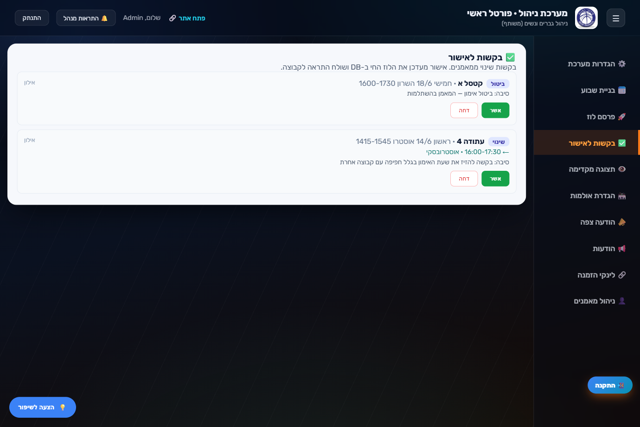

שלב 10 · הודעה צפה (באנר נע להורים)
בלשונית "📣 הודעה צפה" כותבים הודעה שרצה כבאנר נע בראש דף ההורים. כל שורה היא הודעה נפרדת — אם תכתוב כמה שורות, הן יתחלפו ברצף. אפשר להדליק/לכבות בכל רגע.
מגדירים: טקסט ההודעה (שורה = הודעה) + מתג הפעלה.
ההורים רואים: באנר נע בצבעי המותג בראש הדף.
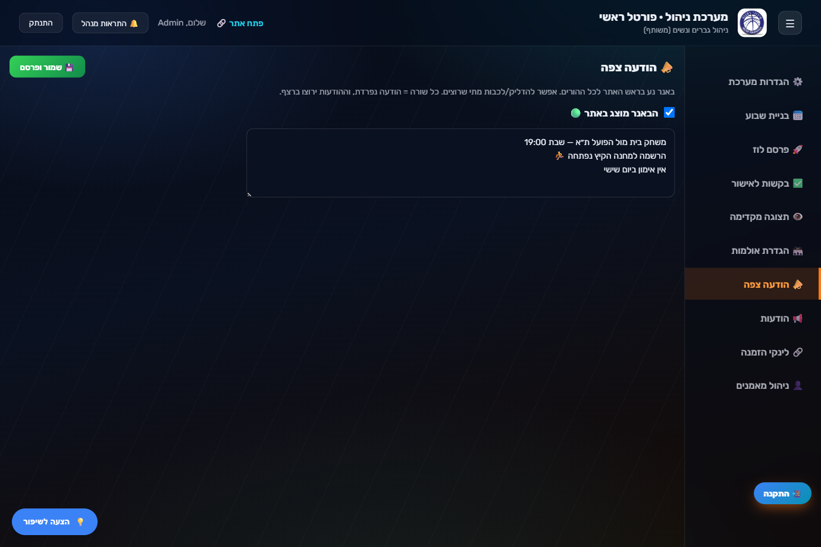

שלב 11 · שליחת התראות (Push) — כולל בחירה מרובה
בלשונית "📢 הודעות" שולחים התראה ישירה למכשירים. אפשר לשלוח לכל המועדון, לכל המאמנים/המפעילים, או לבחור מספר מאמנים או מספר קבוצות יחד (בחירה מרובה) ולשלוח לכולם בבת אחת.
בוחרים: יעד — כל המועדון / מאמנים / קבוצות (אפשר לסמן כמה).
שולחים: טקסט ההודעה → "שלח הודעה".
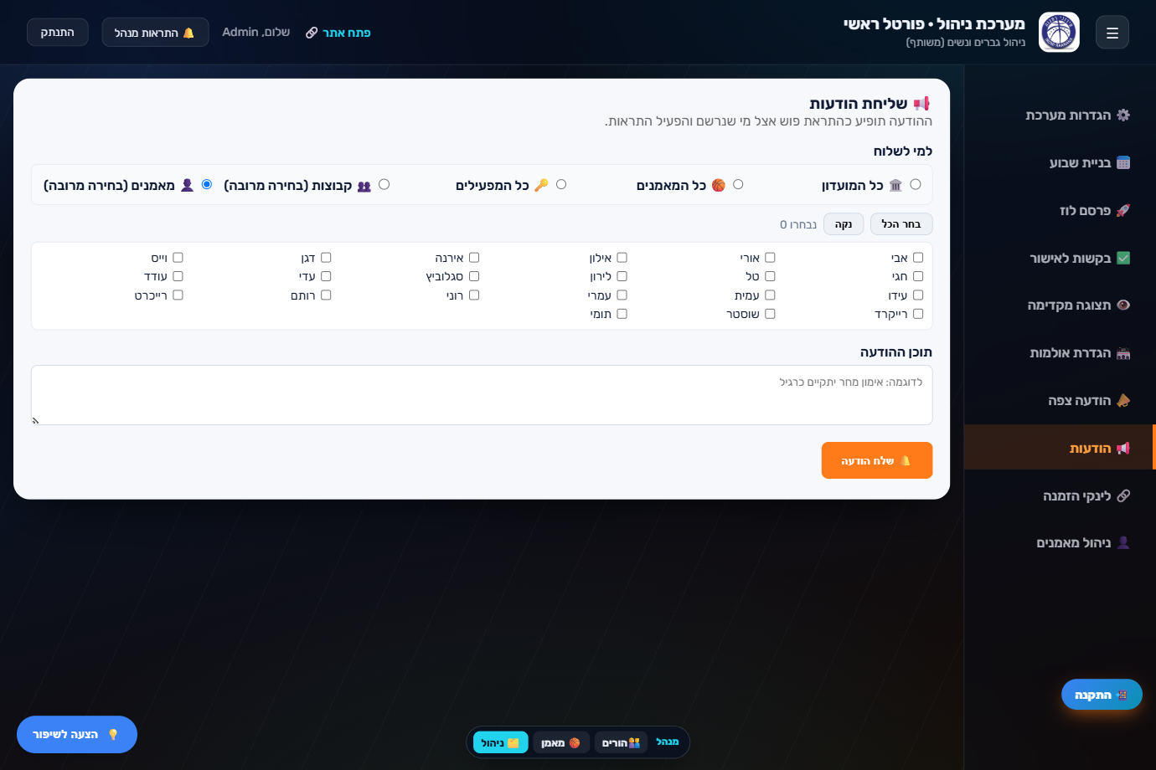

שלב 12 · לינקי הזמנה להורים ולמפעילים
בלשונית "🔗 לינקי הזמנה" יוצרים קישור הרשמה אישי לכל קבוצה. שולחים את הלינק להורים (למשל בוואטסאפ הקבוצתי); מי שנרשם דרכו ננעל אוטומטית לקבוצה שלו ויראה רק אותה.
יוצרים: לינק לפי קבוצה (חבר קבוצה) או לינק מפעיל.
שולחים: את הלינק להורים — הם נרשמים בלחיצה.
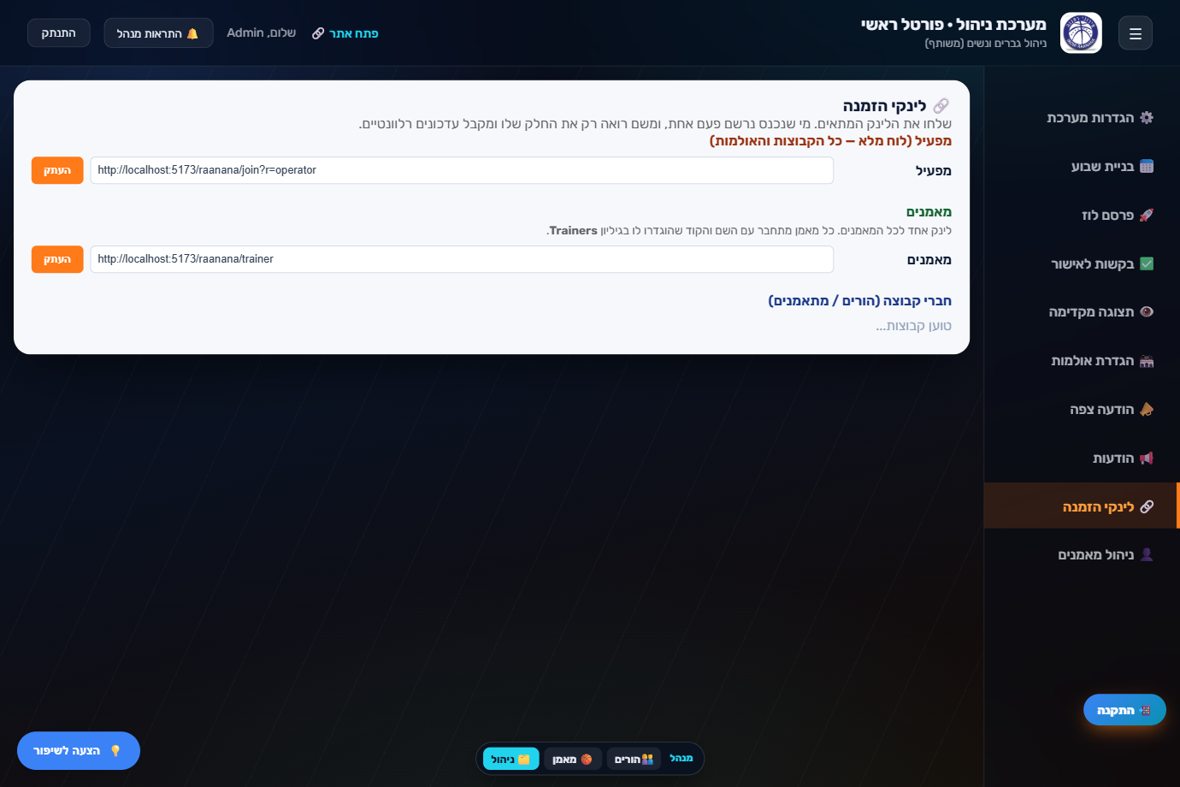

טיפ: בתחתית המסך יש מתג מעבר מהיר בין תצוגות (הורים / מאמן / ניהול) — מופיע רק למנהלים ומאמנים מחוברים, ההורים לא רואים אותו.

